独立住宅设计任务书
一、教学目标
通过本课程设计，应达到以下目标：
- 建筑与自然环境有机结合、与基地适应，这是建筑设计的重要原则之一；
- 初步掌握“有外到内、内外结合”这一基本的建筑设计方法。解决建筑布局与自然环境和基地的关系，并注意室内外结合，创造良好的室内外空间，根据使用者的要求，合理布置功能；
- 建立尺度概念，学生课下需对照资料集查找居住建筑中人体活动对家具尺寸及布置、室内净高、楼梯及走道的尺寸要求；
- 创造有个性特色的建筑造型。
二、设计内容
今拟在城市郊外建度假别墅一幢，使用者身份、职业、家庭构成和生活习惯由学生自行设定。建筑可为1-3层，结构形式和材料自选，建设地段内水电设施齐全，冬季采暖可采用壁炉或空调等。
- 建筑规模：总建筑面积拟控制在300-350㎡；
- 户内面积要求：

空间名称 | 功能要求 | 面积
起居空间 | 包含会客、家庭起居和小型聚会等功能 | 自定
工作空间 | 视使用者职业而定，如艺术工作者可做琴房、画房、舞蹈室、工作室等，可单独设置亦可与起居室结合 | 自定
主卧室（1间） | 要求带独立卫生间和步入式衣帽间 | 自定
次卧室（1-2间） | 可考虑设置壁橱等储藏空间 | 不小于10㎡/间
客卧（1间） | 与主卧适当分开 | 不小于10㎡
餐厅 | 应与厨房有较直接的联系，可与起居空间组合布置，空间相互流通 | 自定
厨房 | 设早餐台 | 不小于6㎡
卫生间（3间） | 主卧独用，次卧与客卧合用，起居室必须附设公用卫生间 | 自定
储藏空间（1处或多处） | 供堆放杂物，或存放日常用品等 | 自定
交通空间 | 过道、走道、楼梯等 | 约占总建筑面积15-20%
洗衣房 | 设洗衣机、盥洗池 | 可结合卫生间设置也可分开设置，分设洗衣房不小于3㎡，建议结合卫生间设置
车库 | 停放小汽车一辆 | 3.6m×6m

三、图纸要求
（一）1、图纸尺寸：一号图纸；
2、每套图纸需有统一图名、图号
（二）图纸内容：
1、总平面图 1:200或1:300
(1)绘制指北针；
(2)表示建筑阴影；
(3)绘出入口箭头；
(4)简要表示出平台、道路、地形、树木与周围环境的关系等。
2、各层平面图 1:100
(1)注明房间名称，绘出家具布置及厨、卫布置（不注尺寸）；
(2)标明门的开启方向；
(3)首层绘出台阶、平台、花池、散水、绿化、铺装和建筑小品等环境设计内容；
(4)二层绘出首层屋顶平面可见线；
(5)绘箭头标明主次入口，注明剖切线、楼梯、台阶的上下方向等。
3、剖面（1-2个） 1:100
(1)剖切位置应选在标高显著变化处；
(2)剖线与可见线粗细有别；
(3)屋顶等部分只给轮廓线，不必绘构造；
(4)绘出室内可见的主要家具；
(5)注明建筑标高（以室内地坪为±0.00），绘一比例人（1.7m）。
4、立面（2个） 1:100
(1)表示建筑体形组合关系；
(2)区别各种建筑材料，对墙面进行划分，对檐口、勒脚等进行处理；
(3)正确绘制门窗大小，推敲窗的划分及开启扇、固定扇关系；
(4)通过阴影表现建筑体形和起伏变化；
(5)绘制建筑配景。
5、透视图
(1)室外透视1个，可平视或俯视。表现建筑的体形关系、材料质感及细部设计，表现建筑与环境和独立住宅的环境氛围；
(2)室内透视1个，表现起居室、餐厅等主要空间的设计构思。
6、模型 1:100
(1)不仅要较好表现建筑本身，也要很好的表达环境。模型地盘应有环境设计内容；
(2)概括表达建筑材料或色彩，模型可是彩色的，也可是单色的；
(3)模型照片贴于正式图纸上。
四、参考资料
(1)建筑设计资料集编委会 编 建筑设计资料集.北京：中国建筑工业出版社，1994
(2)张绮曼 主编 室内设计资料集. 北京：中国建筑工业出版社，1991
(3)别墅、独立住宅及相关小型居住建筑实例等
(4)建筑部主编建筑制图标准 北京：中国计划出版社，2002
五、进度安排
本设计共7周（11-17周）
第11周：布置任务书
第12周：一草
11、12周作业：1、作品分析：抄绘三座优秀别墅作品建筑平、立面图，并对平、立面做出分析
- 设定业主身份及家庭组成， 并绘制功能泡泡图
- 场地分析图
- 完成一草

第13-14周：二草
第15周：调整并确定最终方案
第16-17周：上板，绘制正式图纸、制作模型

一草阶段需考虑：
- 居住对象的特点及使用要求；
- 建筑物在总图中的位置，朝向与视野，建筑物与周围环境关系，入口方向；
- 建筑平面形状、空间关系及建筑体型外观，包括房间开间、进深，门窗位置，家具的大体布局等，提倡工作模型推敲；
- 建筑物的屋顶形式。
完成一套方案草图（手绘）：
画出1:200的平面、立面、剖面，1:500总平面，图纸注明比例尺、主要尺寸、面积、指北针和姓名学号等。

二草阶段需考虑：
- 平面：确定房间开间、进深及门窗位置。按照所查资料及人体尺度布置床、沙发、桌椅等家具，厨房、卫生间等设备。确定室内外高差，画出台阶与散水，布置室外平台、庭院、绿化，计算建筑面积。
- 剖面：确定室内各部分楼地面标高及相互关系，确定楼梯的剖面形式、屋顶形式及门窗高度。选择山地的同学在画出基地剖面形式的基础上，进行剖面设计，巧妙利用高差，可适度改造地形；
- 立面：建筑体形组合，确定建筑材料，推敲门窗大小、位置、形状及墙面虚实对比关系；
- 透视模型：利用透视图进一步调整建筑体型组合，推敲建筑细部设计，对入口和周围环境进行设计。利用室内透视对起居室、餐厅进行设计。
二草阶段要求制作较准确模型，图纸内容及比例与正式图纸相同，要求铅笔或钢笔绘制。
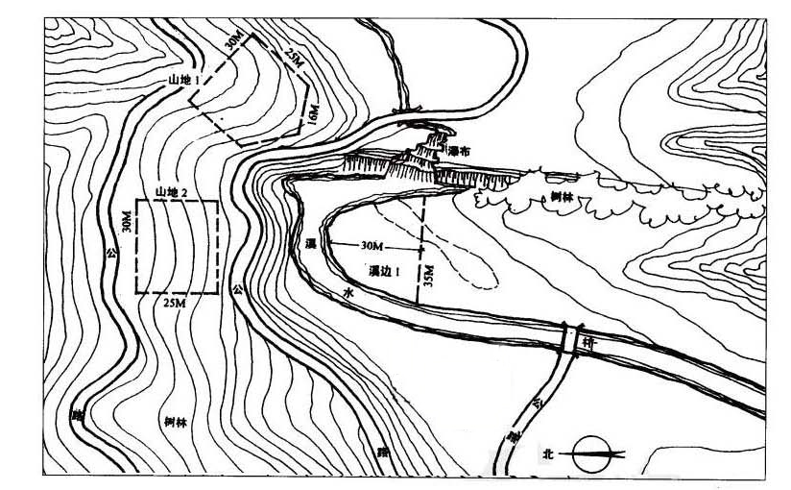
地块图一：等高线高差1m 比例1:1000

